
Staros iwo Powiatowe, w L zowie SEKRETARZ
,ubaczów, dnia 22 listopada 2024 r.
Wpłynęło - Wysł


2 6. 11. 2024
JttU W
L.dz. ...
Podpis
INSPEKCJA WETERYNARYJNA
POWIATOWY LEKARZ WETERYNARII
Jerzy Mazurkiewicz

- według rozdzielnika
Nasz znak: PIW LZ 4001/93-1/24
PLW w Lubaczowie informuje o dużym zagrożeniu wystąpienia na terytorium naszego kraju wścieklizny u zwierząt. Na obecną chwilę w kraju potwierdzono wystąpienie 24 ognisk wścieklizny: 20 w woj. lubelskim (głównie w powiecie tomaszowskim, ale także w powiatach hrubieszowskim i zamojskim) i 4 w woj. podkarpackim (1 w kwietniu br. w pow. brzozowskim oraz 3 w pow. przemyskim we wrześniu i listopadzie).
Wścieklizna to wirusowa, śmiertelna choroba układu nerwowego przenoszona przez ssaki. Wirus wścieklizny przenoszony jest ze śliną chorego zwierzęcia poprzez ugryzienie albo oślinienie uszkodzonej skóry lub błon śluzowych człowieka. Źródłem zakażenia wścieklizną są dzikie zwierzęta drapieżne oraz zwierzęta domowe. Jest również śmiertelną chorobą dla ludzi.
Wścieklizna należy do jednych z najgroźniejszych wirusowych chorób odzwierzęcych, dlatego mając na uwadze liczne ogniska wystąpienia choroby w ww. powiatach, PLW w Lubaczowie apeluje o zachowanie ostrożności.
PLW w Lubaczowie prosi o rozpowszechnienie powyższej informacji w sposób zwyczajowo przyjęty. W załączeniu ulotka informacyjna. Równocześnie przypominam o obowiązku szczepienia psów, a w przypadku zagrożenia również kotów.
Załącznik:
1. Wścieklizna - zachowajmy ostrożność!
Otrzymują:
- Komenda Powiatowa Policji w Lubaczowie;
- Powiatowa Stacja Sanitarno-Epidemiologiczna w Lubaczowie; (3} Starostwo Powiatowe w Lubaczowie;
  - Urząd Miasta Lubaczów;
  - Urząd Miasta i Gminy Oleszyce;
  - Urząd Miasta i Gminy Cieszanów;
  - Urząd Miasta i Gminy Narol;
  - Wójt Gminy Lubaczów;
  - Wójt Gminy Horyniec Zdrój;
  - Wójt Gminy Stary Dzików;
  - Wójt Gminy Wielkie Oczy;
  - A/a.
Y
I
Powiatowy Inspektorat Weterynarii ul. Mazury 3, 37-600 Lubaczów teł.: (16)632-91-10,(16)632-46-63, e-mail: sekretariat@piw-lubaczow.pl. www.piw-lubaczow.pl

Wścieklizna - zachowajmy ostrożność!
CZYM JEST WŚCIEKLIZNA?
- Wścieklizna to wirusowa, zawsze śmiertelna choroba zakaźna zwierząt. Jej wystąpienie powoduje Rabies virus (RABV). Atakuje on ośrodkowy układ nerwowy, co powoduje zapalenie mózgu i rdzenia kręgowego. Wścieklizna jest zoonozą (chorobą odzwierzęcą), która jest niebezpieczna dla człowieka.
Wyróżnia się 2 postacie choroby: agresywną
(szałową) i cichą (porażenną).
JAK SIĘ MOŻNA ZAKAZIĆ?
- Do zakażenia zwierzęcia dochodzi poprzez jego kontakt z innym chorym zwierzęciem - na przykład poprzez pogryzienie podczas walki, zadrapania połączone z kontaktem ze śliną chorego zwierzęcia. Źródłem zakażenia dla innych zwierząt mogą być wszystkie ssaki, jednak najczęściej są to zwierzęta dzikie (np. lisy, kuny), wałęsające się psy, koty i gryzonie. Ryby, ptaki i gady nie chorują na wściekliznę.
JAKIE SĄ OBJAWY?
- Chore zwierzęta prezentują odmienne od uznanych za zwyczajowe zachowanie. Dzikie zwierzęta, które zazwyczaj są płochliwe i uciekają przed człowiekiem zachowują się wręcz agresywnie, atakują człowieka lub przeciwnie: są łagodne i dają się złapać. Należy bezwzględnie unikać kontaktu z podejrzanym zwierzęciem i nie dotykać zwłok zwierząt podejrzanych!
- U chorych zwierząt mogą wystąpić ataki szału, nieposłuszeństwo, agresja, otępienie. Występują też takie objawy, które widoczne są u ludzi: biegunki lub zaparcia, wymioty, ślinotok, brak apetytu, gorączka, trudności w połykaniu, niedowład żuchwy i mięśni przełyku. Miejsce ugryzienia staje się bardzo swędzące, więc zwierzę nieustannie je wylizuje, czasami gryzie nawet do kości. Zaczyna stukać zębami i zjadać różne, niejadalne przedmioty (np. kamienie). W przypadku postaci cichej nie ma żadnych widocznych objawów. Zgon zwierzęcia następuje po około 2-4 dniach.
CZY JEST MOŻLIWE LECZENIE?
- Chorych zwierząt nie leczy się.
- Zgodnie z rozporządzeniem Ministra Rolnictwa i Rozwoju Wsi z dnia 7 stycznia 2005 r. w sprawie zwalczania wścieklizny (Dz. U. Nr 13, poz. 103) przeprowadza się 15-dniową obserwację zwierzęcia po ekspozycji człowieka, a w przypadku każdego podejrzenia choroby badania pośmiertne mózgu zwierzęcia. Doświadczalnie stwierdzono, że u zwierząt, u których wystąpił wirus w ślinie, żadne nie przeżyło dłużej niż 12 dni.
JAKIE SĄ PROWADZONE DZIAŁANIA?
- Od roku 2002 całe województwo podkarpackie objęte jest doustnym szczepieniem lisów wolno żyjących przeciwko wściekliźnie. Dwukrotnie, a w latach 2016-2018 oraz 2021 trzykrotnie w ciągu roku prowadzi się zrzuty szczepionki z samolotów, a dodatkowo w powiatach prowadzi się ręczne wyłożenie szczepionki (wokół osiedli ludzkich, gdzie szczepienie przy użyciu samolotów jest niemożliwe). Dzięki prowadzonej akcji szczepień liczba stwierdzanych przypadków wścieklizny na terenie województwa podkarpackiego sukcesywnie malała (z 422. w roku 2001 do 0. w roku 2019).
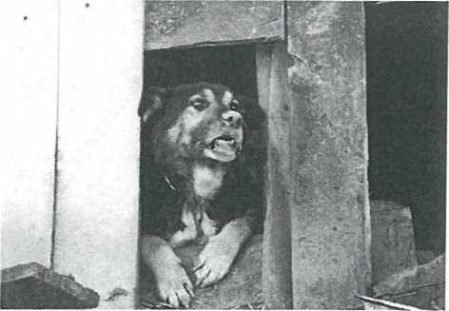
Zdiagnozowany w 2012 r. w pow. rzeszowskim przypadek wścieklizny u psa (postać szałowa)
450 400 350 300 250 200 150 100 50 0
213
"121™
1
20
18
p
CD O
O
O o
<N <N
t r
<n m -Ń}-
o^OrH(Nm*d"tnuDr*^oo CDOOOOOOOOO CDOOOOOOOOO HNNlNfStSlNOJNrJ
7 13 9
,'79™
156
292
422
<Jl O
tH t—I r—i tH tH tH t—I *—I t-1 PsJ fN CN CnI fN
oooooooooooooo
NNNNrJN(NN(NlN(N(NNN
98411032074
i 1 1
m h- co
63

Występowanie wścieklizny w woj. podkarpackim w latach 1999 - 2024 (listopad).
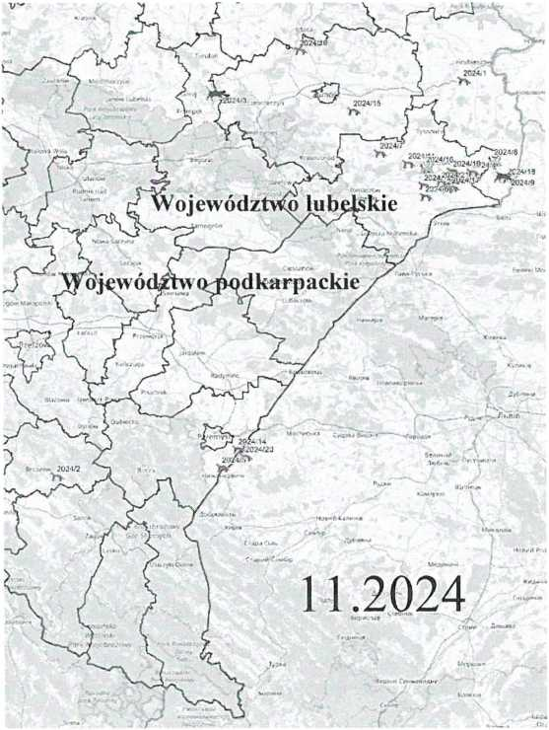
- Na powyższym wykresie widoczne jest wystąpienie epizootii wścieklizny, która rozpoczęła się w sierpniu 2010 roku w woj. małopolskim i od września tego roku w woj. podkarpackim, co spowodowało, że liczba stwierdzonych przypadków wścieklizny zauważalnie wzrosła. Prawdopodobnie wpływ na pojawienie się większej liczby ognisk choroby miał udział czynników zewnętrznych, tj. warunki pogodowe (liczne deszcze, które w owym czasie nawiedziły te tereny, a co za tym idzie - podtopienia i powodzie), które mogły wpłynąć na skuteczność akcji doustnego uodporniania lisów p/wściekliźnie.
- Wprowadzone działania, tj. zwiększenie do 3 rocznie akcji doustnych szczepień lisów wolno żyjących, które w Europie uważane są za wektor choroby oraz znaczne zwiększenie i wprowadzenie w każdym powiecie woj. podkarpackiego wykładania ręcznego szczepionki przyniosło oczekiwane rezultaty. Ostatnie dwa przypadki choroby odnotowano w województwie podkarpackim w 2021 r. w styczniu u żbika w powiecie przemyskim i w lutym u lisa w powiecie lubaczowskim, tj. w powiatach przygranicznych.
Przez ponad 2,5 roku w woj. podkarpackim nie odnotowano przypadków tej choroby aż do września ub. r., kiedy odnotowano wściekliznę w gminie Czarna w powiecie bieszczadzkim blisko granicy z Ukrainą. W tej samej gminie potwierdzono jeszcze kolejne dwa przypadki, wszystkie u

młodych 5-6 miesięcznych lisów wolno żyjących. Kolejne ogniska choroby wystąpiły również u młodych lisów w gminie Stubno w powiecie przemyskim i gminie Pawłosiów w powiecie jarosławskim, następnie wściekliznę potwierdzono u półrocznego nieszczepionego pies w gminie Orły w powiecie przemyskim. Ostatnie ognisko choroby w 2023 r. potwierdzono u padłego młodego lisa w gminie Horyniec-Zdrój w powiecie lubaczowskim.
W 2024 r. (na dzień 19 listopada) potwierdzono wystąpienie 24 ognisk wścieklizny: 20 w woj. lubelskim (głównie w powiecie tomaszowskim, ale także w powiatach hrubieszowskim i zamojskim) i 4 w woj. podkarpackim (1 w kwietniu br. w pow. brzozowskim oraz 3 w pow. przemyskim we wrześniu i listopadzie br.). W przeciwieństwie do woj. lubelskiego, na podkarpaciu wściekliznę stwierdzono wyłącznie u zwierząt dzikich (lisów).
Z uwagi na wiek młode urodzone wiosną w bieżącym roku lisy nie były jeszcze uodpornione przeciwko wściekliźnie, dlatego zdecydowano oprócz akcji jesiennej przeprowadzonej we wrześniu br. o realizacji akcji dodatkowej w m-cu listopadzie, która swoim zasięgiem objęła wschodnią cześć województwa (ok. 50 km od granicy państwa w Ukrainą).
Dodatkowo wyłożono ręcznie 14 000 dawek w części powiatów województwa: 7 000 dawek w powiatach: brzozowskim, jarosławskim, leskim, lubaczowskim, przemyskim, sanockim i bieszczadzkim oraz 7 000 dawek w strefie przygranicznej ADIZ, gdzie nie mogą operować samoloty, w powiatach przygranicznych, tj. lubaczowskim, jarosławskim, przemyskim i bieszczadzkim, we współpracy z Bieszczadzkim Oddziałem Straży Granicznej w terenie przygranicznym.
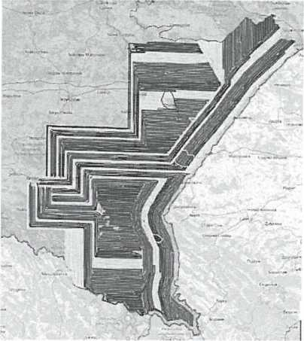
Zasięg dodatkowej akcji doustnych szczepień lisów wolno żyjących w woj. podkarpackim w 2024 r.
> Choroba od lat występuje na Ukrainie. W okresie styczeń - wrzesień 2024 r. Ukraina zgłosiła wystąpienie 836 ognisk choroby (1 243 w roku 2023):
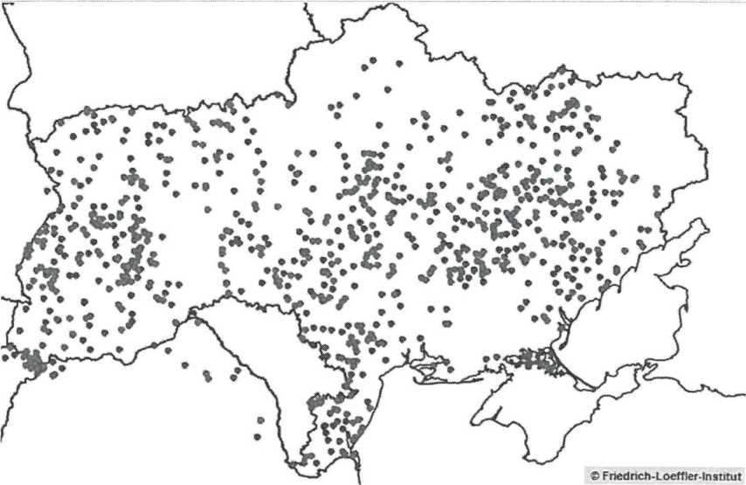

- Wcześniej niepokojąca sytuacja epizootyczna w zakresie wścieklizny wystąpiła w woj. mazowieckim w latach 2021-2022, kiedy zdiagnozowano tam odpowiednio 110 i 31 ognisk wścieklizny.
JAKIE ZWIERZĘTA NAJCZĘŚCIEJ CHORUJĄ?
- Istotne jest, że spośród odnotowywanych przypadków wścieklizny u zwierząt dzikich (głównie lisa rudego), stwierdza się chorobę także u zwierząt domowych i gospodarskich. To pokazuje, że choroba jest wciąż groźna i należy zachować ostrożność w kontaktach z dzikimi zwierzętami oraz chronić własne zwierzęta.
JAK SIĘ I SWOJE ZWIERZĘTA CHRONIĆ?
- Należy wyraźnie zaznaczyć, że podejmowane działania muszą być wszechstronne, także ze strony właścicieli zwierząt. Oprócz szczepień lisów wolno żyjących nadal obowiązuje ustawowy obowiązek szczepienia psów powyżej 3 m-ca życia na obszarze całego kraju.
Przeglądy gospodarstw, prowadzone przez pracowników Inspekcji Weterynaryjnej przy stwierdzeniu każdego nowego ogniska choroby wskazuje, że znaczna liczba psów nie jest poddawana corocznemu obowiązkowemu szczepieniu. Do rzadkości należą także szczepienia innych towarzyszących człowiekowi zwierząt domowych. Na obszarach występowania wścieklizny zalecane są również szczepienia kotów, a także zwierząt gospodarskich, jeśli mogą mieć one kontakt z dzikimi zwierzętami, takimi jak: lis, jenot, kuna, wiewiórka, jeż, mysz, szczur itp.
- Drugim niezwykle istotnym elementem warunkującym nasze bezpieczeństwo jest zachowanie ostrożności w kontaktach ze zwierzętami wolno żyjącymi, zwłaszcza nie wykazującymi naturalnego lęku przed człowiekiem. Obserwuj, ale nie dotykaj, nie głaszcz, nie dokarmiaj!
- Należy zgłaszać organom Inspekcji Weterynaryjnej albo do najbliższego podmiotu świadczącego usługi z zakresu medycyny weterynaryjnej albo do wójta (burmistrza, prezydenta miasta) wszelkie przypadki sugerujące podejrzenie wystąpienia choroby zakaźnej zwierząt.
V Ponadto należy zwrócić uwagę, że lis, który jest głównym rezerwuarem wirusa wścieklizny w Polsce, w ostatnim czasie coraz częściej osiedla się w pobliżu osiedli ludzkich, gdzie ma sprzyjające warunki do bytowania: pustostany i liczne nie koszone użytki rolne oraz łatwy dostęp do pożywienia. Miejsca takie proszę zgłaszać do właściwego miejscowo powiatowego lekarza weterynarii celem uwzględnienia ich przy wykładaniu ręcznym szczepionek. Likwidacja takich miejsc, utrzymanie czystości i porządku w gminach należy do obowiązkowych zadań własnych gminy.
KONSEKWENCJE PRAWNE?
Posiadacze psów są obowiązani zaszczepić psy przeciwko wściekliźnie w terminie 30 dni od dnia ukończenia przez psa 3. miesiąca życia, a następnie nie rzadziej niż co 12 miesięcy od dnia ostatniego szczepienia. Posiadacz zwierzęcia, który uchyla się od obowiązku ochronnego szczepienia psów przeciwko wściekliźnie podlega karze grzywny. Taka sama kara grozi w przypadku nieszczepienia kotów, jeżeli na danym obszarze został wprowadzony obowiązek ochronnego szczepienia kotów przeciwko wściekliźnie. Zgodnie z art. 24 Kodeksu wykroczeń, grzywnę wymierza się w wysokości od 20 do 5 000 złotych.
Wszystkie te działania mają na celu ochronę zdrowia publicznego, czyli nas samych.
listopad 2024 r.
Podkarpacki Wojewódzki Lekarz Weterynarii

